**会员中心改版需求—移动端**

**目录**

一、 新版会员中心页面功能： 2

二、 新版会员中心界面样式 2

（一）页头部分： 3

（二）功能部分： 3

三、 具体版块修改说明 4

（一）个人资料部分 4

（二）会员俱乐部 7

（三）我的订单栏 8

（四）我的积分 10

（五）我的优惠券 11

（六）我的服务 12

1. 出团通知 12

2. 行前说明会 12

3. 线下服务网络 12

（七）图标区 13

1. 常用信息 13

2. 我的收藏 14

3. 浏览历史 14

4. 我的点评 14

5. 合同验真 15

6. 爱旅行 15

7. 私人订制 16

8. 出行服务 16

（八）我的消息 16

（九）列表区： 18

（十）猜你喜欢 18

四、【发现】频道 20

（一）功能栏 20

（二）为你推荐 20

（三）热门目的地推荐 20

（四）热门主题推荐 20

（五）爱旅行 21

# 新版会员中心页面功能：

|  |  |  |
| --- | --- | --- |
| 1 | 个人资料 | 基本信息、修改密码、退出登录 |
| 2 | 我的订单 | 全部订单、待支付订单、待签约订单，待点评订单 |
| 3 | 会员俱乐部 | 会员特权、我的积分，我的优惠券、积分密码、积分支付确认、积分规则，会员章程、实体卡激活、我的推荐人 |
| 4 | 积分 | 我的积分 |
| 5 | 优惠券 | 我的优惠券 |
| 6 | 我的服务 | 出团通知、行前说明会、线下服务网络 |
| 7 | 常用信息 | 常用旅客，常用地址，常用发票信息 |
| 8 | 我的收藏 | 用户收藏的所有频道产品 |
| 9 | 浏览历史 | 用户浏览过的所有频道产品 |
| 10 | 我的点评 | 用户点评过的订单 |
| 11 | 合同验真 |  |
| 12 | 爱旅行 | 我发布的爱旅行 |
| 13 | 私人定制 |  |
| 14 | 出行服务 | 出团通知、行前说明会、汇率计算、行李打包 |
| 15 | 消息 | 我的特惠、天气预报、出团通知、行前说明会、系统消息、爱旅行消息、我的问答、客服消息（仅为入口） |
| 16 | 客服咨询 | 在线咨询，电话咨询 |
| 17 | 设置 | 关于我们、新功能介绍、图片设置、清除缓存 |

注：标黄色背景为目前会员中心页面没有，改版后新增的功能。

标灰色背景为手机网站没有的功能，仅APP有的功能。

# 二、 新版会员中心界面样式

本次改版，移动端会员中心界面整体样式、布局有较大改动。改版后的会员中心的假画面如下。新会员中心UE链接： <https://modao.cc/app/LV2oztF22AWnzYRpvFkwY9PSMcNnAhQ> （如无法打开请换为Chrome浏览器）

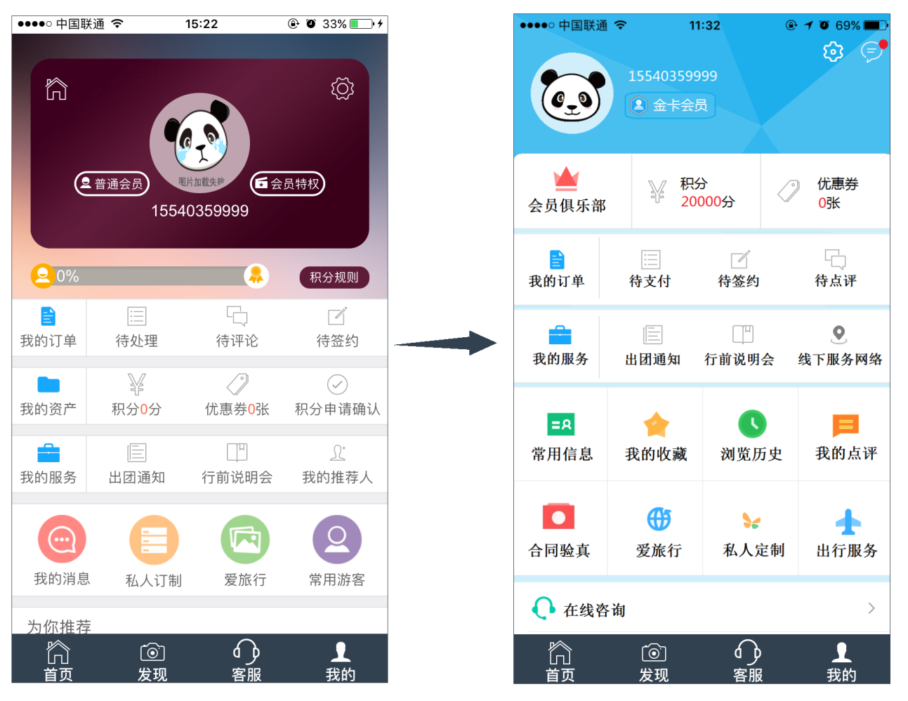

## （一）页头部分：

1. 背景颜色由紫色改为国旅蓝（颜色取自Opening Page）。

2. 更换目前的卡片背景，删除积分进度栏、积分规则、会员特权，减少占用空间。

3. 会员中心页面页头部分展示头像，用户名，会员等级。头像改到页面靠左的位置，会员名和会员等级显示在头像右侧。会员等级的样式为徽章样式，分为普通、金卡、白金和铂金，需要建设处出假画面。

4. “我的消息”不保留在图标区，移到页面右上角，展现样式为会话图标。

5. 原APP【发现】频道的设置移到会员中心页，关于我们、新功能介绍移到设置里。展示位置为会员中心页面右上角，展示样式为齿轮图标。

6. 手机网站的会员中心页面左上角保留主页的图标。

## （二）功能部分：

1. 删除原本前三栏可以向左滑动查看隐藏图标的功能，改为固定图标数量。

2. 原“我的资产”栏仅保留积分和优惠券功能，新增“会员俱乐部”，整栏上移到第一行。图标减少为3，相应的间距需要做出调整。积分和优惠券的文字展示改为分两行展示。

3. 我的订单栏展示顺序改为我的订单、待支付订单、待签约订单、待点评订单。

4. “我的服务”栏功能保留出行服务和行前说明会，增加线下服务网络。

注：改版后会员中心页面所有图标都可以点击。因为“我的服务”没有承载页，点击“我的服务”转到出行服务页。

5. 对图标区进行改造，将图标区增加为两栏，每栏四个图标。图标区的图标均重新设计（下图中的图标栏图标均参考途牛网）。新版图标区功能包括：我的收藏、爱旅行、私人订制、常用信息，新增浏览历史、我的点评、合同验真和出行服务。

6. 增加列表项

在会员中心增加在线咨询和电话咨询的入口，展示位置为列表区。

7. APP新功能介绍：

由于本次会员中心改版变化较大，希望能增加新功能介绍，对改动较大的功能点进行说明。

APP新功能介绍一共三个页面，介绍内容包括会员中心改版新增的功能和新的发现频道的介绍，需建设处出假画面。新版本上线之后持续展示两周。手机网站新功能介绍为一页。

8. 改版之后所有页面的进入路径为从右进入，退出路径为从左退出。

# 三、 具体版块修改说明

## （一）个人资料部分

1. 进入修改个人资料页面的路径调整：由原有点击齿轮改为点击头像和用户名区域进入。

2. 会员名的展示逻辑：没有维护昵称时展示手机号。如果用户维护过昵称，优先展示昵称，不展示手机号。

3. 个人资料页面需要增加的信息项有：邮箱、婚姻状态、职业、学历。常用地址从个人资料页删除，移到常用信息页。新增的信息项加到页面下方修改密码栏上，并适当增加说明。4. 用户维护个人资料后，对应信息写入CRM库，客户库同步更新。

5. 个人资料修改的逻辑重新定义。

改版后个人资料页所有信息均可修改，且修改时不需要输入密码。

个人资料填写页保留现有页面样式，删除编辑图标，改为点击要修改的信息项即可修改并保存。需要进入新页面修改的信息项后面加箭头“**>**”。

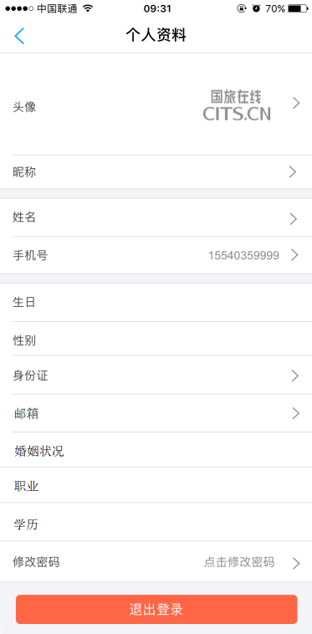

（1）昵称，姓名，身份证需要进入新的页面填写后保存。修改时只需要输入新的昵称/姓名/身份证即可保存。昵称只可维护一次，如果用户维护过昵称，不能修改。

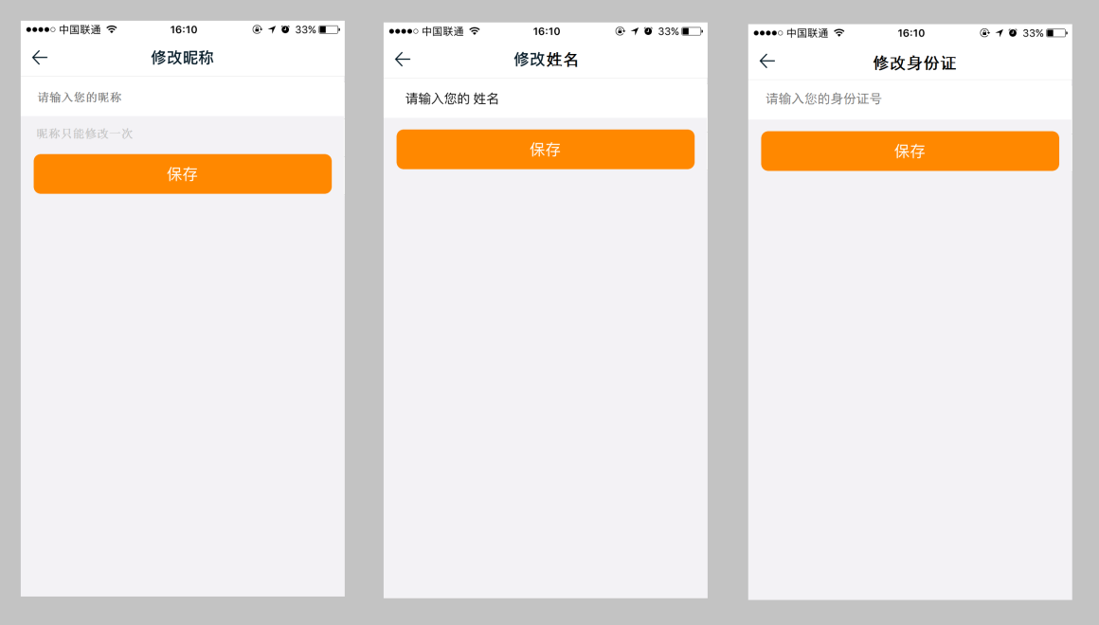

（2）生日，性别，婚姻状况，职业，学历点击后页面下方出现选择框，选择后点击确定即可保存。由于个人资料信息将被写入CRM系统，职业和学历的选项需要从CRM里写入。

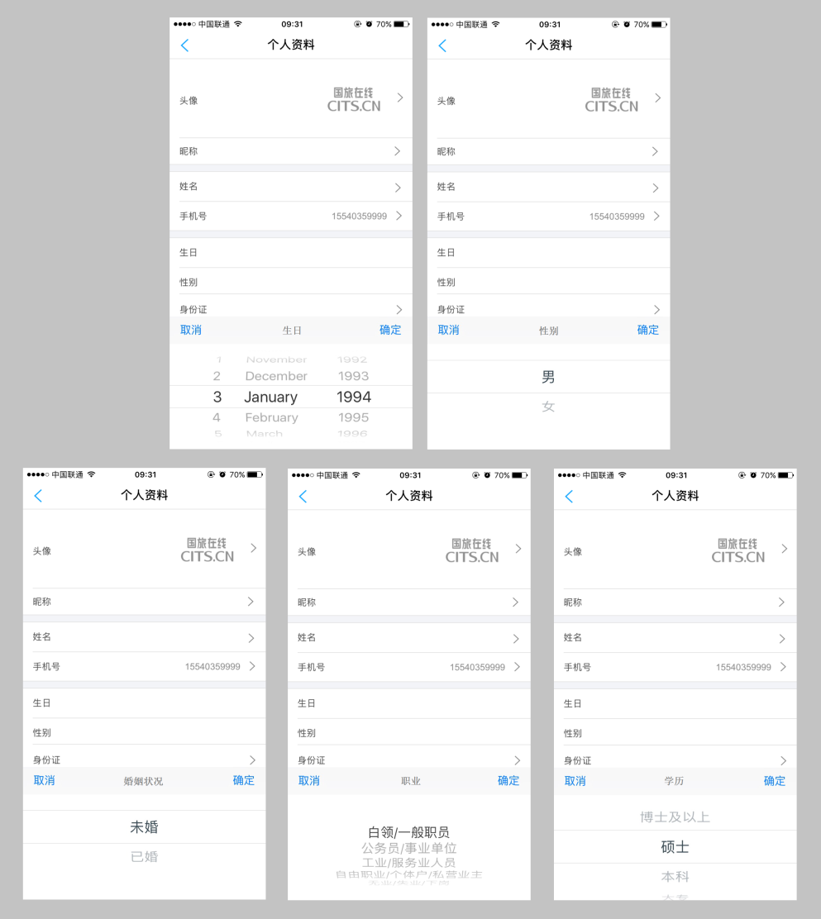

（3）修改手机需要填写的信息为新手机号，验证码和动态密码。

（4）修改邮箱时只需填写新邮箱地址。用户保存之后需跳出进入邮箱点击验证链接，点击链接即绑定，无需回到修改邮箱的页面。

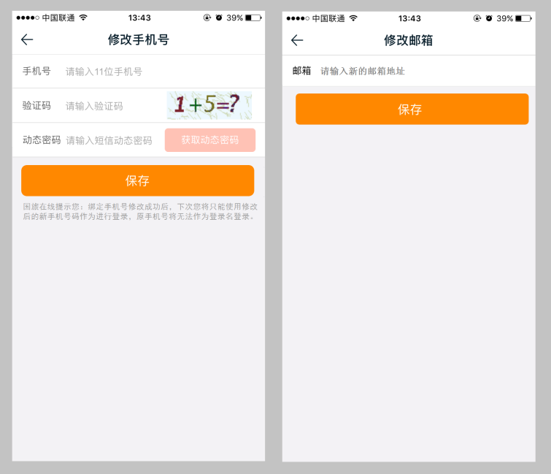

（5）修改密码页面第一步需要填写的信息项为手机号，动态密码和验证码，样式如下图。修改密码页面最后一步，将提示文字的点击前往首页改为点击前往会员中心

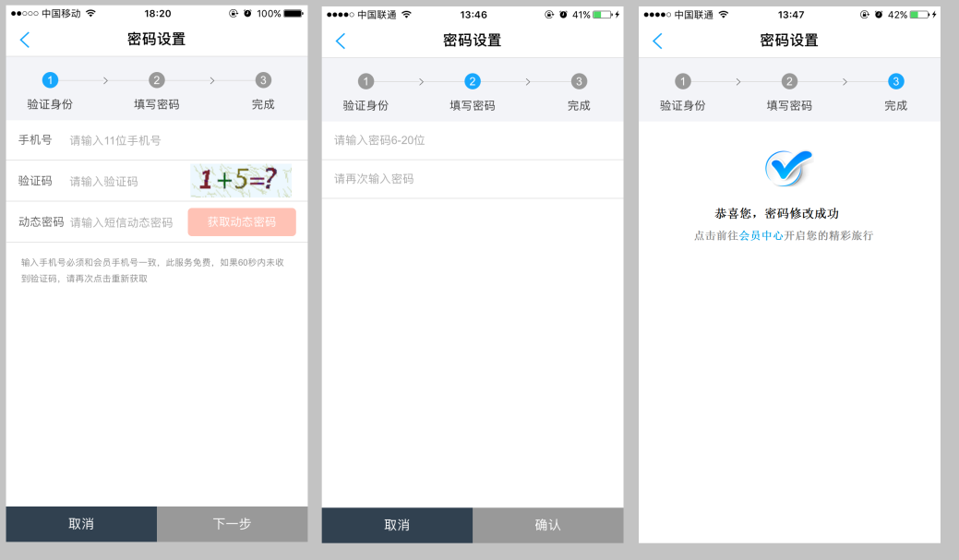

## （二）会员俱乐部

1. 本次改版决定新增“会员俱乐部”的页面，原会员中心页面中与会员相关的部分功能移到“会员俱乐部”页。会员俱乐部页的功能包括会员特权、我的积分，我的优惠券、积分密码、积分支付确认、积分规则、会员章程，我的推荐人、实体卡激活。其中会员章程页目前只在PC端有，此处需要重新生成H5页面。

2. 进入路径：点击会员中心首页会员俱乐部或会员等级可进入会员俱乐部页

3. 会员俱乐部页面样式：

（1）页面上方为卡片形式，展示头像，用户名和积分进度条。

（2）由于目前积分进度条上限分值为50000分，会员达到50000以后进度条不能再增加。故建议将积分进度条改为四个等级，普通会员，金卡会员，白金会员，钻石会员。

新的会员积分升级进度条分为4个节点，进度条下面显示相应级别（普通、金卡、白金、钻石）以及达到该等级的积分值。

（3）在会员俱乐部页面增加广告栏，相应在B2C后台也增加维护会员俱乐部广告的功能。

希望会员俱乐部页面达到的效果如图：

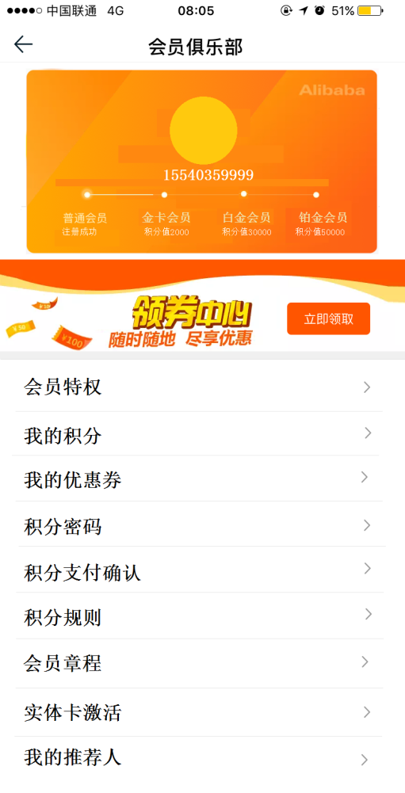

## （三）我的订单栏

1.“我的订单”栏展示顺序改为我的订单，待支付，待签约，待点评。

2. 在“我的订单”按钮增加跳转功能，即点击“我的订单”图标或文字可跳转至订单页面“全部”标签下。

3. 待处理订单需重新定义：目前待处理订单包括待运作确认，待支付，待签约，待评论。由于用户在C端不能进行订单操作，所以用户提交的订单均为待处理状态。建议改版后将待处理改为待支付。

待支付订单定义：用户提交订单之后至支付全款之前均为待支付订单（不包括已取消的订单），都展示在待支付订单页签下。待支付订单包括可支付订单和不可支付订单，不可支付订单为用户订单后运作未确认的订单。

4. 待支付、待签约、待点评订单的图标右上角增加角标，显示该状态下的订单数量（参照淘宝）。

5. 如有可支付订单，将订单详细信息显示在“我的订单”栏下方。

展示样式：同现在我的订单页面中订单的展示方式一致，可根据假画面调整。

展示规则：页面只展示一条订单，如果有多个待支付订单，则逐个显示，效果为上下滚动。

希望达到的效果如图：

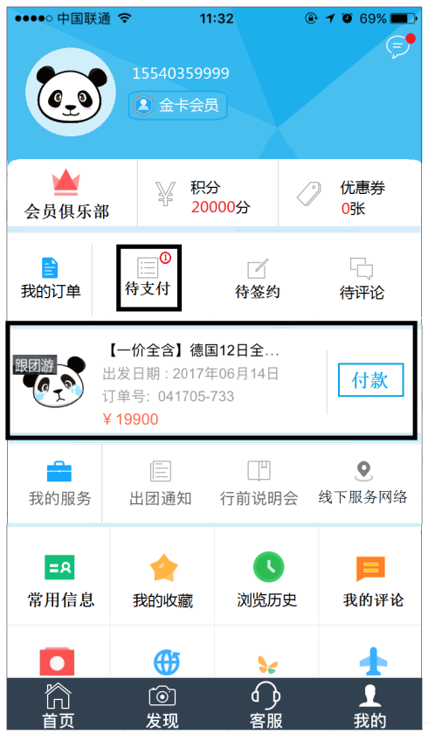

6. 我的订单页面的调整：

（1）在页面上方增加筛选按钮，点击可以选择订单类别和订单时间。

（2）时间搜索条件时间改为12个月之内和12个月之前。

（3）如果没有12个月之内的订单，搜索结果页面要提示：查看更早的订单，点击文字展现12个月前的订单

（4）没有订单时页面样式为灰色图标加文字提示。

我的订单页面样式参考如图：

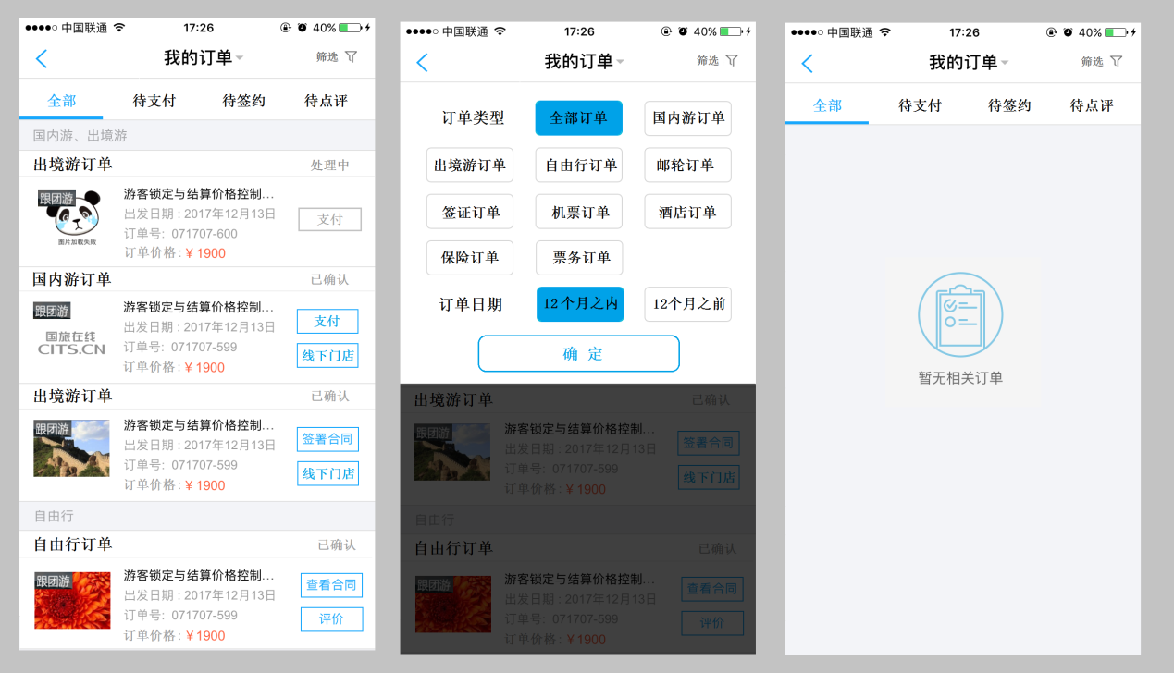

（5）订单信息展示样式：

①右上方增加订单状态。订单状态为：处理中、已确认、已取消。此订单状态取自PC端。

②左上方增加订单类别，如出境游订单，国内游订单。

③目前订单操作按钮被隐藏，需要点击下拉箭头才会显示，请改为直接展示，并将操作按钮放到右侧明显位置。

④操作按钮样式需要重新设计（所有按钮大小统一，颜色为蓝色，文字和PC统一）。

操作按钮共5个，分别为支付、签署合同、查看合同、点评和线下门店。

待支付的订单中，如有待运作确认的订单，即不可支付的订单，【支付】按钮为灰色。

签署电子合同改为签署合同，查看电子合同改为查看合同。

签署合同和查看合同按钮不同时显示。业务员在选择合同签署人时，指定合同签署人即勾选的游客的操作按钮显示【签署合同】，在签署合同成功后显示查看合同的按钮。没有勾选的该订单的其他参团人只显示【查看合同】的按钮。

评价按钮改为【点评】按钮。

增加【线下门店】的按钮，点击可查看订单被分配到的线下门店。

删除【查看订单】的按钮。目前我的订单页点击订单进入产品详情页，不符合逻辑，请改为点击订单即可进入订单详情页。在订单详情页产品名称后增加查看按钮，点击可进入产品详情页。

## （四）我的积分

1. 进入路径：（1）会员中心首页点击页头部分积分图标进入

（2）从会员俱乐部页面我的积分进入

2. 页面样式：页面上方圆圈内展示为可用积分数。积分详情页删除可使用、已使用、即将失效积分的标签，仅显示积分明细列表，已使用积分和失效积分已减法形式展现。

3. 若会员有三个月内即将失效积分需要进行提示：您有XXX积分即将过期，请尽快使用。

若用户无积分生成记录则显示“暂无生成积分，点击查看如何获取积分”，点击跳转到会员俱乐部积分规则页面。

4. 积分即将过期时，给用户发送积分过期提醒消息，提醒时间为积分过期前三个月，消息类型为系统消息。

我的积分页展示效果图如下：（页面参考滴滴出行）

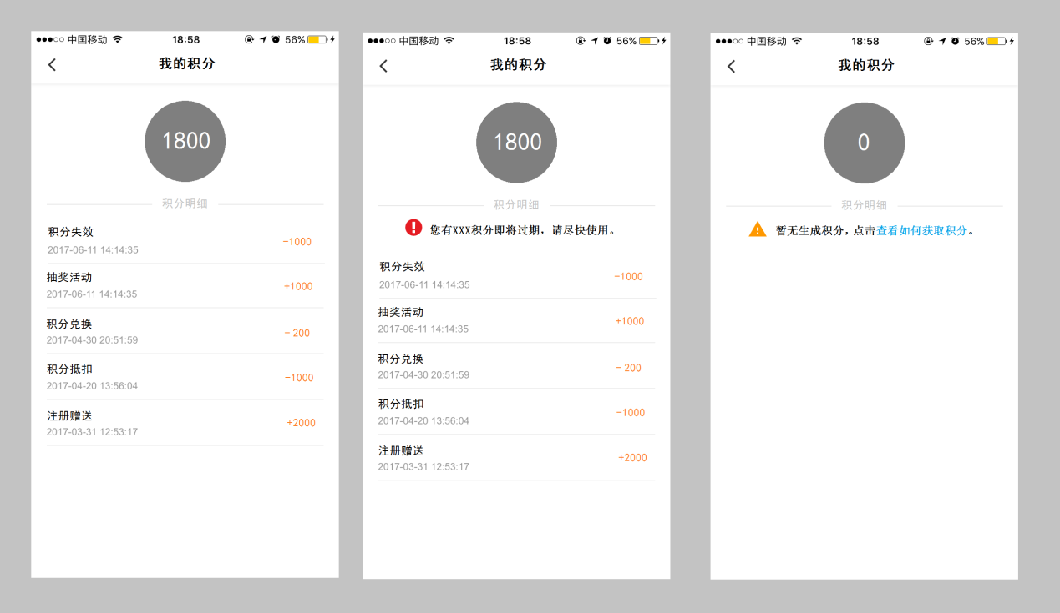

## （五）我的优惠券

1. 目前我的优惠券页面有3个标签：可使用、已使用、已过期。改版后的我的优惠券页面不加标签，显示所有优惠券。已使用的优惠券和已过期的优惠券变为灰色，并在优惠券右下角显示“已使用”或“已过期”

2. 显示样式：参考小程序优惠券页面设计样式。

3. 展示内容：优惠券面值、优惠券码、有效期、使用条件。如果有即将过期的优惠券，在优惠券下方显示提示文字。

4. 展示规则：按领取时间倒序显示可使用的优惠券。

5. 进入路径：点击会员中心首页优惠券图标跳转到我的优惠券页面  
 从会员俱乐部我的优惠券处进入

6. 优惠券即将过期时，给用户发送优惠券过期提醒消息，提醒时间为优惠券过期前三个月，消息类型为系统消息。

我的优惠券页面设计参考如下：

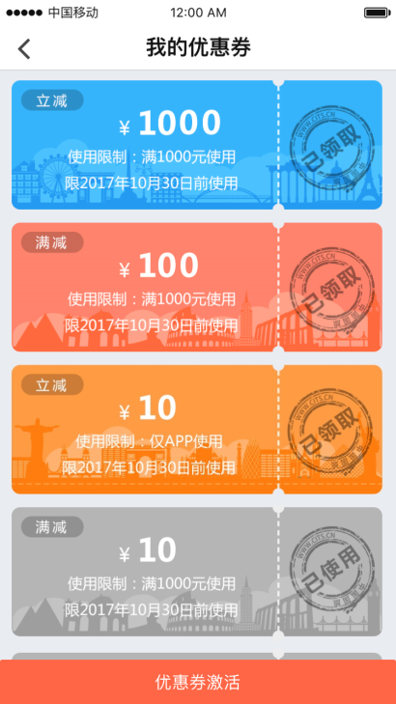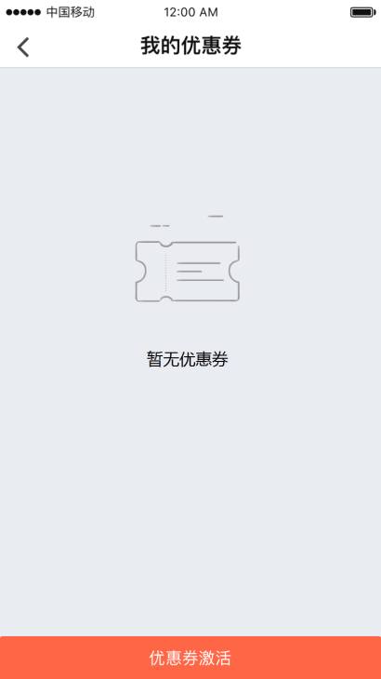

## （六）我的服务

“我的服务”栏保留出行服务和行前说明会，增加线下服务网络。

### 出团通知

### 行前说明会

有出团通知和行前说明会通知时，图标右上角增加角标提示。

### 线下服务网络

当用户有订单被分配到相应门店时，门店详情页上面要显示您的订单已被分配到XX门店的提示。

门店详细信息中增加门店照片、营业时间和交通信息和门市寄语。

门店信息下方查看地图栏，点击进入地图页面，增加导航功能，点击导航按钮可进入系统地图。（如果有安装第三方导航软件时跳出选择窗口。）

希望达到的效果如图：

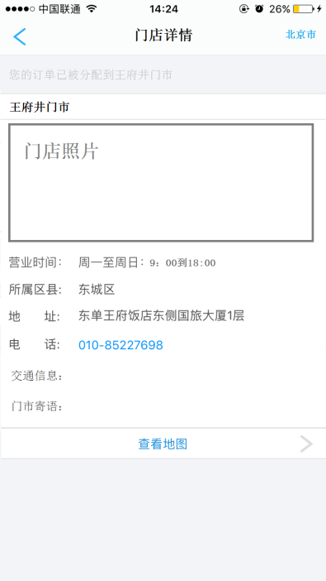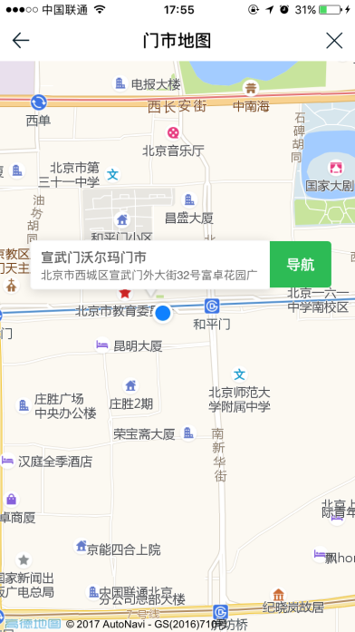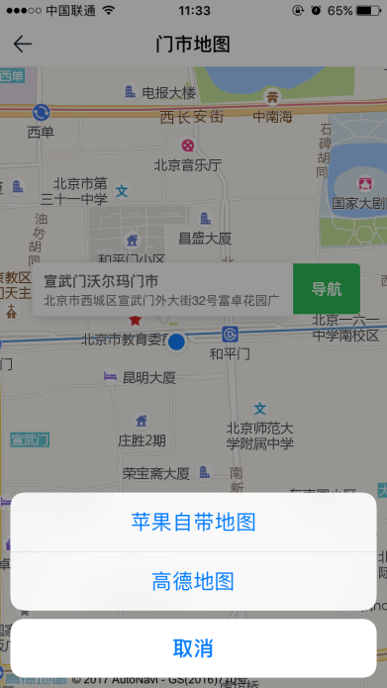

## （七）图标区

图标区的功能包括：常用信息、我的收藏、浏览历史、我的评价、合同验真、爱旅行、私人订制、出行服务共8个。图标区的功能显示顺序和位置可以调整，如果后期有更多功能可增加为三行。以下为图标区功能说明：

### 常用信息

常用信息包括：常用旅客，常用地址，常用发票信息。用户在APP端进行维护后，对应信息写入CRM库，客户库同步更新。

常用旅客、常用地址、常用发票信息的填写项和PC端保存一致。

1. 常用旅客

信息填写项包括：姓名、手机号、证件类型、证件号码、邮箱、生日、国籍。

必填项为：姓名、证件类型和证件号码。

需要填写有效期和签发地的证件按照现在的规则。用户填写证件号码后，系统可以自动识别并写入用户生日。

国籍默认为中国。

（2）常用地址

信息填写项包括：收件人、手机号、所在地区、详细地址和邮编。均为必填项。

常用地址页面下方增加提示语：“温馨提示：在此添加常用地址后，您可以在预订过程中直接选择配送地址，不必反复输入。”

（3）常用发票信息

信息填写项包括：发票类型、发票抬头和纳税人识别号。

发票类型勾选“个人”，则只需要填写发票抬头，且输入框中有提示语“请输入公司名称或客户姓名”。发票类型勾选“公司”，则需要填写发票抬头和纳税人识别号（如下图）

常用发票信息下方增加提示语：“温馨提示：国旅在线统一开具增值税普通发票。”

新的常用信息页面参考如图：

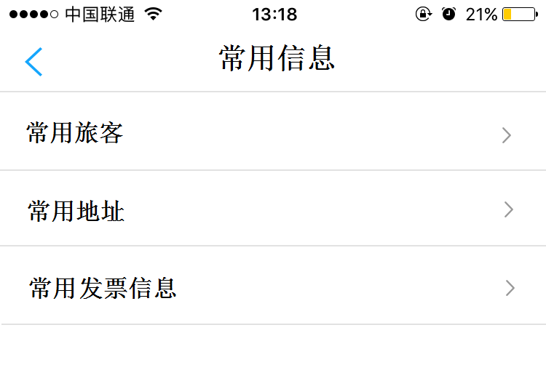

### 我的收藏

我的收藏页面样式调整：将原有的⮾图标删除，改为手势删除，即右滑出现删除按钮。没有我的收藏时的空白页请参考UE。

### 浏览历史

（1）展示规则：显示用户浏览过的所有频道的产品，最多展示50个产品，且需要用户登录过才能记录浏览历史。APP用户登录过一次即可记录浏览历史。

（2）展示样式：与为你推荐样式相同。

（3）浏览历史不可删除

（4）为了实现手机网站到APP的引流，浏览历史页面，手机网站只能查看10条，查看更多时，提示“更多浏览历史请登录APP查看”

（5）登录之后，不同终端的浏览历史可以同步。

（6）没有浏览历史时的空白页请参考UE。

### 我的点评

本次改版后新增“我的点评”，用户可以查看已经点评过的评论。

展示样式：与产品详情页一致，在右上方增加修改和追评的按钮，回团30天之内可以修改评价，回团30天之后道3个月之内可以追加评价。每条点评关联产品，点击可以跳到产品详情页。

注：若没有评论时，展示灰色图标和文字，点击页面下方待点评订单跳转到待点评订单的页签下，点击点评规则跳转到点评规则页面（点评规则需要出文案）。

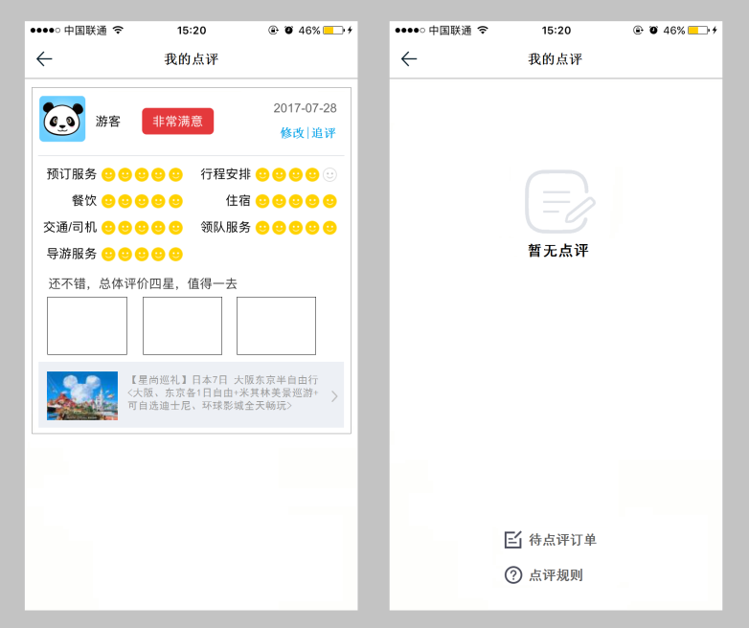

### 合同验真

根据对PC端网页页面热力图的分析，发现合同验真功能的点击数较多，故决定在手机网站会员中心页面增加合同验真功能。合同验真页面需要重新开发手机页面。

### 爱旅行

目前从会员中心点击爱旅行进入的是爱旅行首页，改版后调整为直接进入我发布的爱旅行的页面，在页面下方增加一栏，点击可以转到爱旅行首页。

没有发布的爱旅行时，页面显示图标和文字。

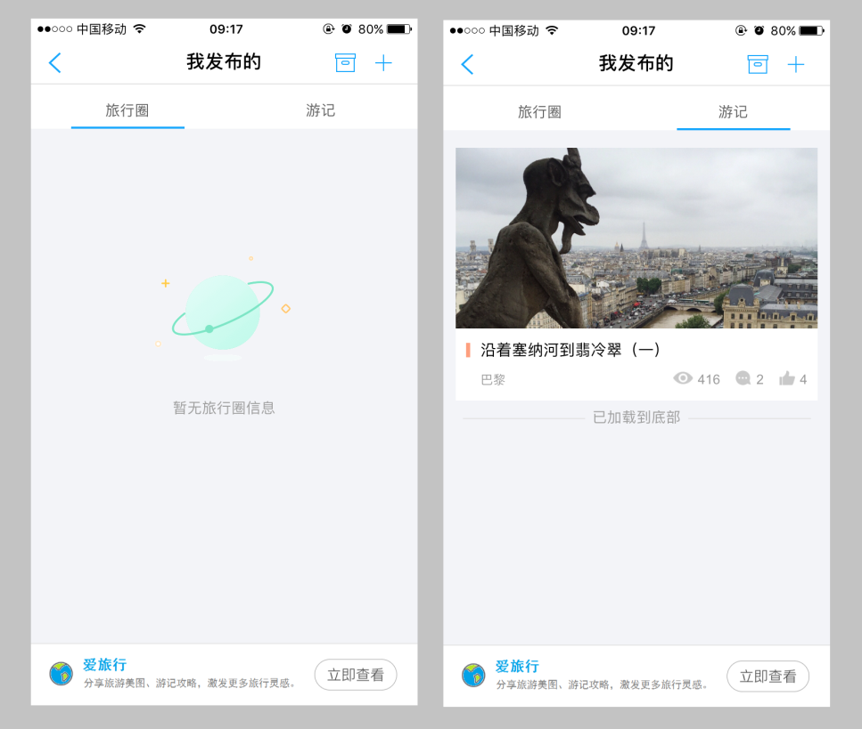

### 私人订制

用户没有私人订制时，直接跳到私人订制填写页面。

### 出行服务

将首页的出行服务移到会员中心页面。将原出行服务页面右上方的图标去掉。

## （八）我的消息

1、改版之后，我的消息不在图标区展示，展示区域改到APP【我的】页面右上角，展示样式为会话图标、有未读消息时右上角会显示红点。

注：目前首页和客服频道的客服消息图标均为会话图标，请在页面设计时将客服和消息的图标做区分。

2、新的消息类型包括：我的特惠、天气预报、出团通知、行前说明会、系统消息、爱旅行消息、我的问答和客服消息（仅为入口）

3、展示样式：所有新增的消息类型需设计图标。显示文字为消息类型和消息主题。

4、展示规则：按时间倒序展示，不根据消息类型排列。点击即可查看该条消息内容。

5、出团通知和行前说明会和会员中心页图标区的出团通知和行前说明会消息一样，只在消息列表里增加入口，如有出团通知和行前说明会的通知消息，会员中心的出团通知和行前说明会图标右上角会有角标提示，消息图标也会有角标提示，在任何入口查看之后角标不再显示。

6、爱旅行消息包括用户在爱旅行发表的评论和回复，用户发布的爱旅行旅行圈或游记收到的评论。爱旅行消息没有消息主题，消息内容页面如下图，如用户发布的爱旅行收到评论，直接展示评论文字，如果用户收到爱旅行评论的回复，显示“XXX（用户名）回复我”和回复的消息内容，如用户收到爱旅行的点赞，显示“XXX（用户名）赞了我的爱旅行”。页面文字下方为爱旅行内容的预览，点击可以进入该条爱旅行页面。页面右上角的时间为收到评论/回复/点赞的时间。

7、在线问答没有消息主题。在线问答消息页面右上角显示时间为收到回复的时间，下方为用户提问的在线问答和时间。

8、我的消息中增加客服消息的提示类型，客服消息固定在消息类别的上方。点击直接跳转到在线咨询的窗口，对话框自动匹配到会员中心的在线咨询页面，页面可以查看到用户的消息记录。

9、系统消息增加优惠券和积分过期提醒，提醒时间为失效前3个月。

10、目前我的消息仅能从APP推送，本次会员中心改版后PC端和手机网站也需开发消息功能。 手机网站我的消息展示规则和APP一致

改版之后的消息页面参考如图：

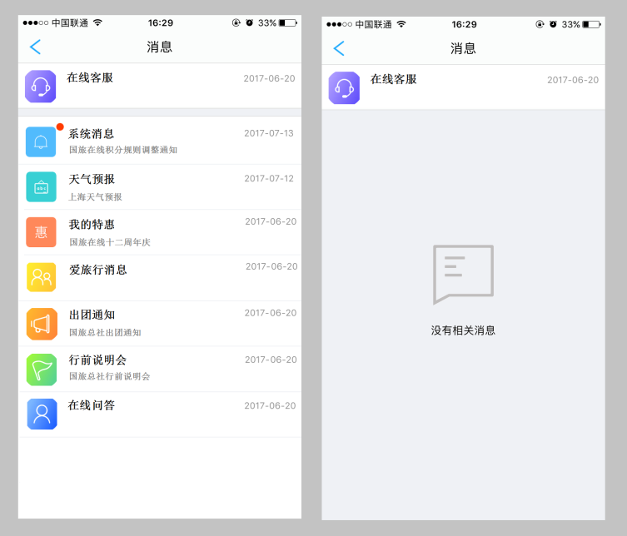

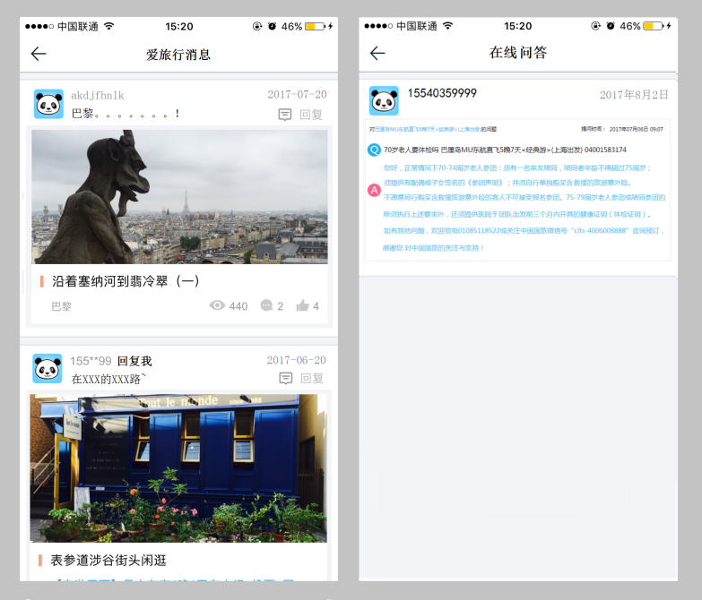

## （九）列表区：

在会员中心列表区增加在线咨询和电话咨询的入口。

点击在线咨询和电话咨询栏会弹出相应在线咨询和拨打电话的窗口，如下图：

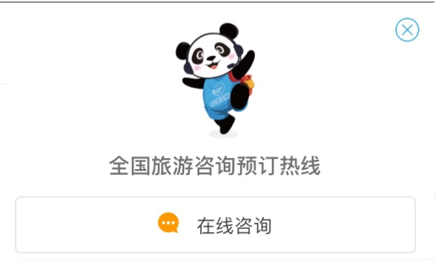 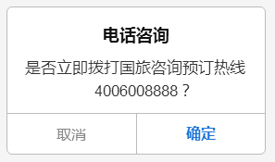

## （十）猜你喜欢

“为你推荐”改为“猜你喜欢”

1、展示样式：同当前为你推荐的展示样式一致，每次展示4条产品，右上角有换一批的图标

2、推荐规则：根据用户浏览过的产品所在的目的地进行推荐（跟踪到用户进入到目的地列表页和产品详情页的综合数据）

3、展示规则：每次只推荐一个目的地的4个产品，根据目的地的关注度进行排序推荐展示

4、推荐逻辑：

（1）没有浏览历史时，根据站点线路的关注度高度降序推荐线路

（2）有浏览历史时：

优先级一、推荐用户浏览的产品推荐该目的地的产品，推荐顺序按目的地关注度依次排序。

优先级二、根据浏览的目的地所属的洲（出境）或地区（国内）的关注度，推荐该目的地所属洲/地区下的其他目的地（国家/城市）下的产品。推荐顺序按目的地关注度依次排序。

5、点击换一批展示关注度次高的目的地下的产品。

例：如用户浏览过日本，法国，澳大利亚的产品，系统首先判断其所属洲亚洲、欧洲和大洋洲的关注度，关注度由高到低为欧洲>亚洲>大洋洲。系统推荐顺序为第一批推荐欧洲关注度前四的产品，点击换一批是亚洲关注度前四的产品，然后是大洋洲关注度前四的产品。几个洲的产品都展示完毕时，再一次展示这几个洲关注度次高的产品，即推荐欧洲关注度第五到八位的产品，亚洲关注度第五到八位的产品，大洋洲关注度第五到八位的产品。以此类推。

6、B2C后台添加猜你喜欢位置的维护功能。B2C后台维护能手动添加推荐目的地，且能设置优先级。猜你喜欢的后台维护可同PC端热门产品推荐的维护设为一个功能，增加终端区分即可。

希望达到的效果如图：

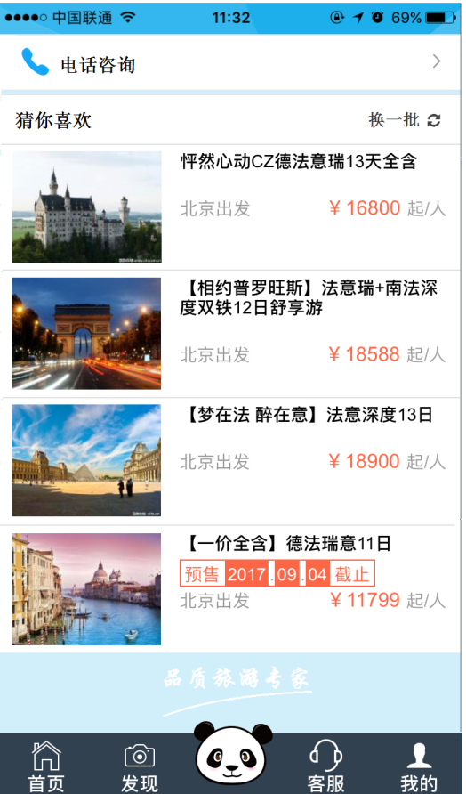

# 四、【发现】频道

此次会员中心改版后，【发现】频道也需要作出相应调整。具体改动如下：

## （一）功能栏

发现频道上方功能栏改为一行；

功能保留扫一扫、线下服务网络和常见问题，新增合同验真。图标需重新设计。

## （二）为你推荐

将原【我的】频道“为你推荐”移到【发现】频道

1、增加国内/出境页签，即推荐产品时区分国内频道和出境频道产品

2、展示样式同目前会员中心的为你推荐一样。推荐产品数量为5-10个，具体数量根据假画面。

## （三）热门目的地推荐

为你推荐下方增加热门目的地推荐，展示形式为目的地+背景图。

展示样式：共两行，每行3个（具体数量根据假画面确认）

展示规则：国内游页签下展示国内热门目的地推荐，出境游页签下展示出境热门目的地推荐

注：相应B2C后台增加热门目的地推荐的维护功能

1、系统自动根据目的地的关注度排序

2、目的地的展示图片可以自动从B2B后台推荐的线路首图中挑选一张展示

3、B2C后台可人工推荐目的地，且优先排序

4、目的地推荐级别：限制只推荐城市或国家级别的目的地

为你推荐的最下方一栏显示“查看更多”，点击进入大搜页面。

## （四）热门主题推荐

“为你推荐”和“爱旅行”之间增加一栏热门主题推荐作为分隔。

热门主题可选取现有主题，也可新增主题，点击图标进入该主题下维护的目的地搜索结果页。

注：B2C后台需增加发现频道热门主题推荐的维护功能，图标需要单独维护。

改版后希望达到的效果如下图：（参考途牛）

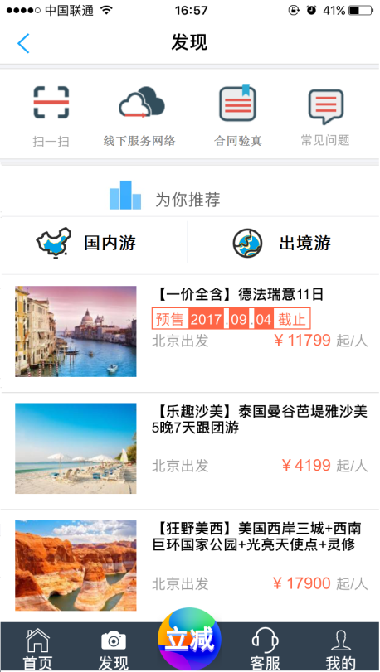 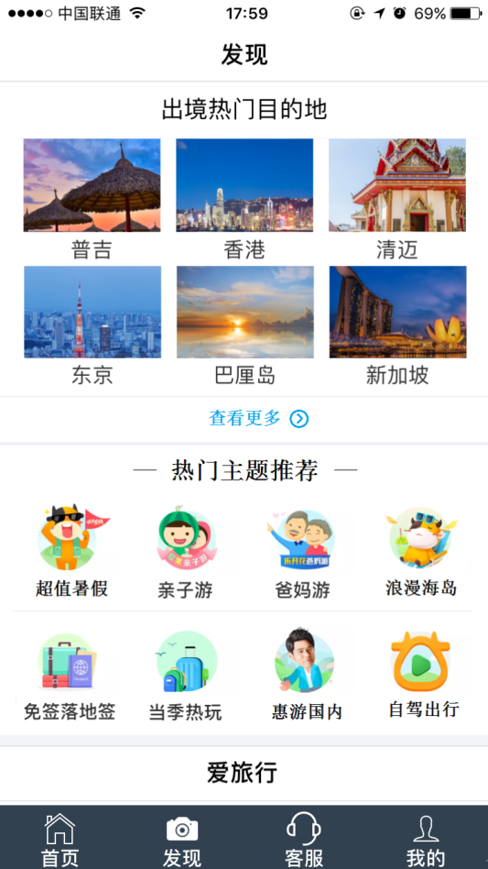

## （五）爱旅行

目前发现频道的爱旅行只推荐游记，改版后增加页签，可查看游记、旅行圈。展示数量为4-10个，具体根据假画面。

爱旅行下方显示爱旅行目的地，推荐爱旅行的功能

